# YouTube UI 목업 기획 및 결과 보고서

───────────────────────────────

[과제명] YouTube UI Mockup 제작

[과목명] 풀스택 18회차

[이름] 고주영, 김민지, 오송정, 조유하

[제출일] 2025.11.

───────────────────────────────

## 1. 프로젝트 개요

|  |  |
| --- | --- |
| **프로젝트명** | YouTube UI Mockup |
| **목표** | 유튜브 웹 화면을 분석하여 HTML/CSS를 활용해 기본 UI 목업 제작 |
| **주요 기술** | HTML5, CSS3, JavaScript |
| **제작 기간** | 2025.10.23 ~ 2025.11.6 |
| **결과물 URL** | https://github.com/Deepdive-team1/youtube-mockup |

## 2. 기획 의도 및 학습 목표

실제 서비스의 UI 구조를 분석하고 목업에 필요한 기능을 구분하여 코드 구조를 설계합니다. 학습한 HTML, CSS, JavaScript 태그와 메소드 등을 적용하고, 적절한 CSS를 사용하여 시각적으로 실제 서비스와 유사한 화면을 만듭니다. 또한 필요한 에셋 및 데이터를 가져와서 사용하는 방법을 추가적으로 학습해봅니다.

## 3. UI 분석

|  |  |  |
| --- | --- | --- |
| **구역** | **구성요소** | **설명** |
| 헤더(Header) | 로고, 검색창, 버튼 | 브랜드 영역 및 탐색 기능 |
| 사이드바(Sidebar) | 홈, 인기, 구독 | 주요 메뉴 구성 |
| 메인 콘텐츠(Main) | 썸네일, 제목, 채널명, 조회수, 쇼츠, 필터 | 핵심 시청 콘텐츠 표시 |
| 영상 재생 화면(Player) | 영상, 재생제어버튼 | 영상 재생 및 화면크기 제어 |
| 영상 설명 영역(Description) | 제목, 프로필, 영상 설명란, 좋아요/구독 버튼 | 영상에 대한 정보 제공 및 피드백 기능 |
| 댓글 화면(Comments) | 프로필, 아이디, 댓글내용 | 사용자의 소통 공간 |
| 관련 영상 영역(Related) | 제목, 채널명, 조회수 | 영상과 관련된 추천 동영상 목록 제공 |

## 4. 와이어프레임 설계

Figma 링크: <https://www.figma.com/design/Pc1qaSoPkcP2YV7XHCEVTw/youtube-mockup-wireframe?node-id=0-1&p=f&t=HLxHQ5iz92EsKBL0-0>

**[ 데크스탑 뷰 ]**

|  |  |
| --- | --- |
| Header | 검색창 및 로고 위치 고정 |
| Sidebar | 좌측 메뉴를 고정하여 탐색 편의성 제공 |
| Video List | 썸네일, 제목, 채널 정보를 카드형 레이아웃으로 배치 |

1. 메인 화면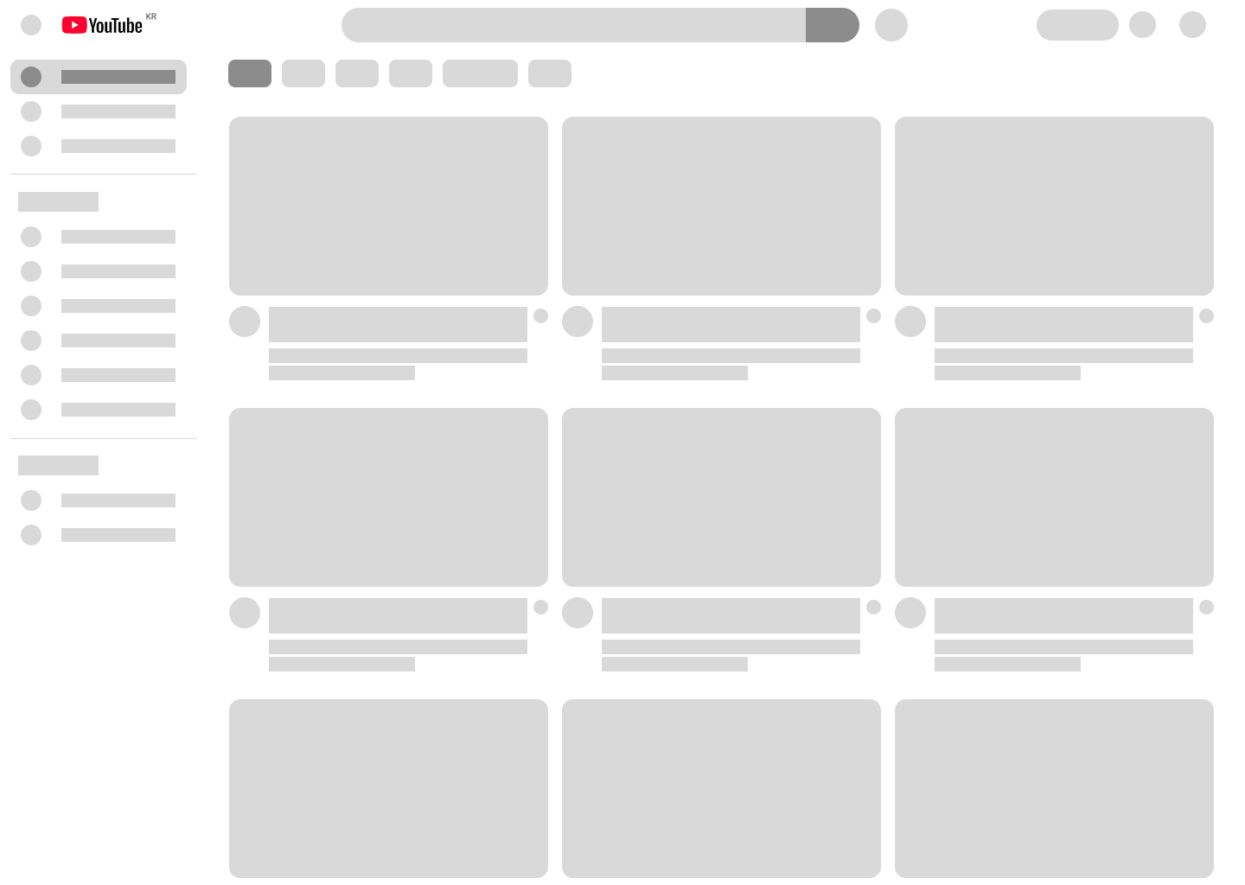
2. 동영상 플레이어 화면

|  |  |
| --- | --- |
| Header | 검색창 및 로고 위치 고정 |
| Player | 좌측 상단에 가장 크고 잘 보이게 배치 |
| Description | 제목, 프로필, 영상 설명란, 좋아요/구독 버튼 등을 player 하단에 배치 |
| Comment | 댓글 입력창과 이미 입력된 댓글들을 세로 방향으로 배치  Description 하단에 배치 |
| Related | 관련된 영상의 썸네일, 제목, 게시자 등을 하나의 영역으로 묶어 세로 방향으로 배치  화면 우측에 배치 |

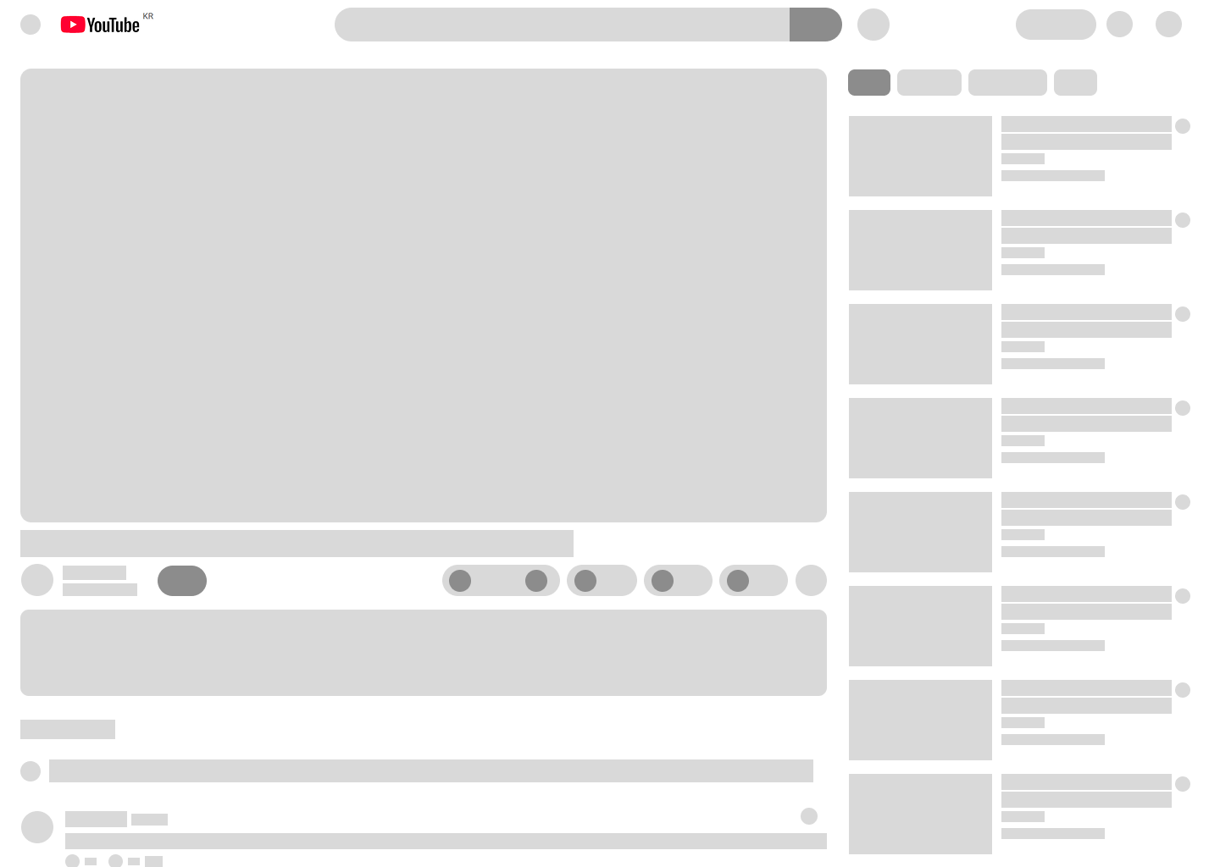

**[ 모바일 뷰 ]**

1. 메인 화면

|  |  |
| --- | --- |
| Header | 검색창 및 로고 위치 고정 |
| Sidebar | 화면 상에서는 생략하고, 좌측 상단 햄버거 버튼을 눌러야 표시되도록 배치 |
| VideoList | Header를 제외한 화면 전체 비율을 차지하도록 배치  동영상 카드를 세로로 배치 |

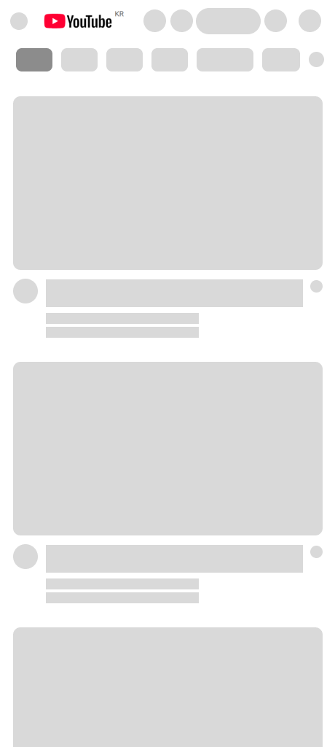

1. 플레이어 화면

|  |  |
| --- | --- |
| Header | 검색창 및 로고 위치 고정 |
| Player | 상단에 배치 |
| Description | 제목, 프로필, 영상 설명란, 좋아요/구독 버튼 등을 player 하단에 배치 |
| Related | 관련된 영상의 썸네일, 제목, 게시자 등을 하나의 영역으로 묶어 세로 방향으로 배치  Description 하단에 배치 |
| Comment | 댓글 입력창과 이미 입력된 댓글들을 세로 방향으로 배치  Related 하단에 배치 |

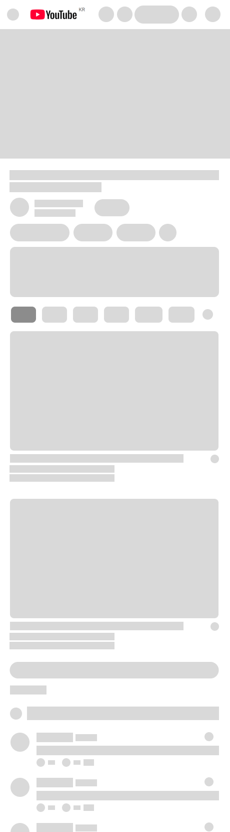

## 5. 구현 내용

HTML, CSS, JS를 활용하여 다음과 같이 구성하였습니다.

• HTML: header/nav/section/article 시맨틱 태그 사용

• CSS: Flexbox로 header 정렬, Grid로 video-card 3열 배치

• 색상 팔레트: #202020(배경), #f1f1f1(사이드바), #ff0000(포인트 색상)

• JS: 검색 버튼 클릭 시 alert 출력

## 6. 결과물 캡처

(완성된 목업 화면 스크린샷 첨부 예정)  
- 데스크탑 버전  
- 반응형(모바일) 레이아웃

## 7. 회고 및 개선 방향

|  |  |
| --- | --- |
| 어려웠던 점 | 시맨틱 구조 구상 및 Flex/Grid 혼합 사용 시 레이아웃 붕괴 |
| 개선 포인트 | CSS 구조화를 위해 BEM 네이밍 도입 예정 |
| 추가 계획 | JS를 활용한 실제 검색 기능 구현 및 반응형 UI 적용 |

## 8. 첨부 파일 목록

- HTML / CSS / JS 원본 파일

- 기획 보고서 (본 문서)

- GitHub Pages 링크